Nota de Inicio de Práctica Profesional

Corrientes,_______ de_______ de 202_
Al Sr. Decano de la
Facultad de Ciencias Agrarias
Título y Nombre del Decano
S / D:
Tengo el agrado de dirigirme a Ud. a fin de comunicar el inicio de las Prácticas Profesionales Supervisadas en la empresa __________________, CUIT: _______________, con carta de acuerdo vigente con la Facultad de Ciencias Agrarias, Resolución N° XX/año.
A tal efecto, incluyo el tutor a cargo en la empresa, en la facultad, el Plan de Trabajo y el comprobante de inscripción de cursado a la materia.
Tutor a cargo en la empresa: _____________________________
Docente coordinador por parte de la Facultad: ___________________________________
Plan de trabajo adjunto
Comprobante de inscripción al cursado de la materia adjunto
Sin otro particular, lo saludo atentamente.

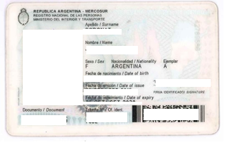
Firma, Nombre, DNI, LU, Mail, Tel
FIRMA DOCENTE COORDINADOR PPS

